Integrantes

Quintana Cubas Lenin Alexander  
Ponte Arica Anthony Rosemberg  
Ramirez Vasquez Jonathan  
Silva Ramos Juan Armando

Docker y Kubernetes Intermedio

Proyecto Final del Curso

Contenido

Proyecto Curso Docker y Kubernetes 2

Entregables del Proyecto Final: Gestión de Eventos y Participantes 2

1. Código Fuente 2

1.1. Repositorios de Microservicios: 2

2. Artefactos Contenerizados 4

2.1. Imágenes Docker: 4

2.2. Docker Compose: 8

3. Configuración para Kubernetes 10

3.1. Archivos YAML: 10

4. Microservicios. 16

4.1. Manifiestos completos: 17

5. Bases de Datos 18

5.1. Scripts de Inicialización: 18

5.2. Volúmenes: 25

6. Documentación 25

6.1. Manual de Despliegue: 25

6.2. Diagrama de Arquitectura: 27

7. Resultados 27

7.1. Validación del Despliegue: 27

7.2. Registro de Imágenes: 33

# Proyecto Curso Docker y Kubernetes

## Entregables del Proyecto Final: Gestión de Eventos y Participantes

Los entregables se organizan en categorías que abarcan desde el código fuente hasta la documentación y los artefactos de despliegue.

Se creó el siguiente repositorio Git para todos los entregables del presente proyecto: <https://github.com/jonathan0284/Curso_Docker_K8S.git>

### Código Fuente

### Repositorios de Microservicios:

* Código fuente de los dos Micro servicios: gestión de eventos y gestión de inscripciones (participantes).

ms-eventos: <https://github.com/jonathan0284/Curso_Docker_K8S/tree/main/Microservicios/ms-eventos>

ms-participantes:

<https://github.com/jonathan0284/Curso_Docker_K8S/tree/main/Microservicios/ms-participantes>

* Estructura del proyecto conforme a las mejores prácticas (separación en capas: controlador, servicio, repositorio, entidades, etc.).

**ms-eventos**

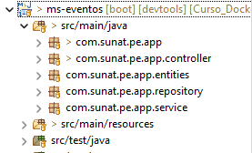

**ms-participantes**

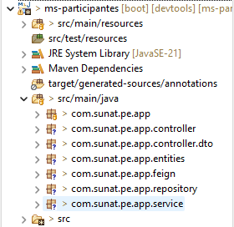

* Uso de control de versiones (Git) con un historial claro de commits: <https://github.com/jonathan0284/Curso_Docker_K8S/activity>

### Artefactos Contenerizados

### Imágenes Docker:

* Imágenes Docker de ambos microservicios, construidas y publicadas en un repositorio como Docker Hub.



<https://github.com/jonathan0284/Curso_Docker_K8S/blob/main/2-Entregables/contenedores%20docker/Comandos%20Docker.txt>

**ms-eventos**

<https://hub.docker.com/repository/docker/jonathan0284/ms-eventos>

**ms-participantes**

<https://hub.docker.com/repository/docker/jonathan0284/ms-participantes/general>

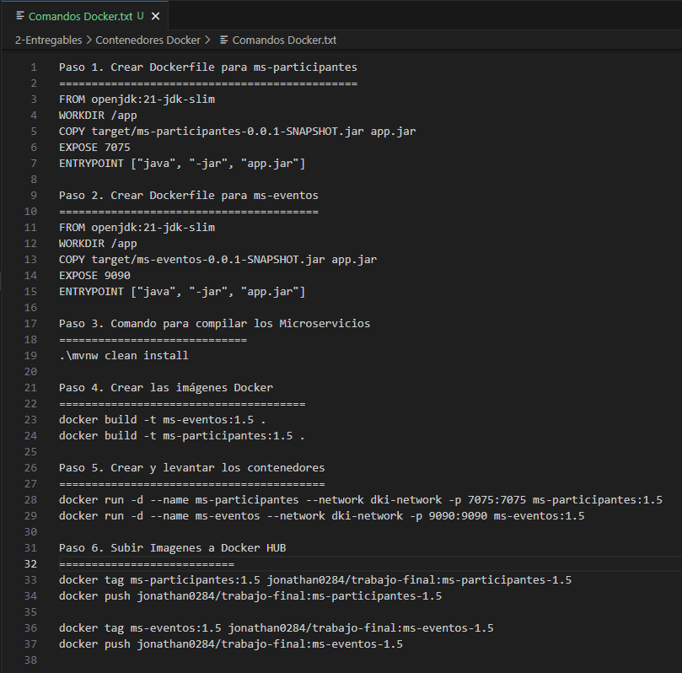

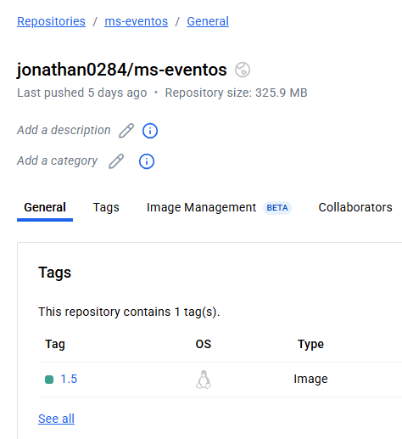

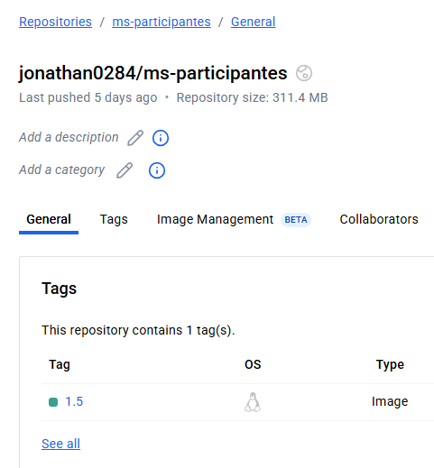

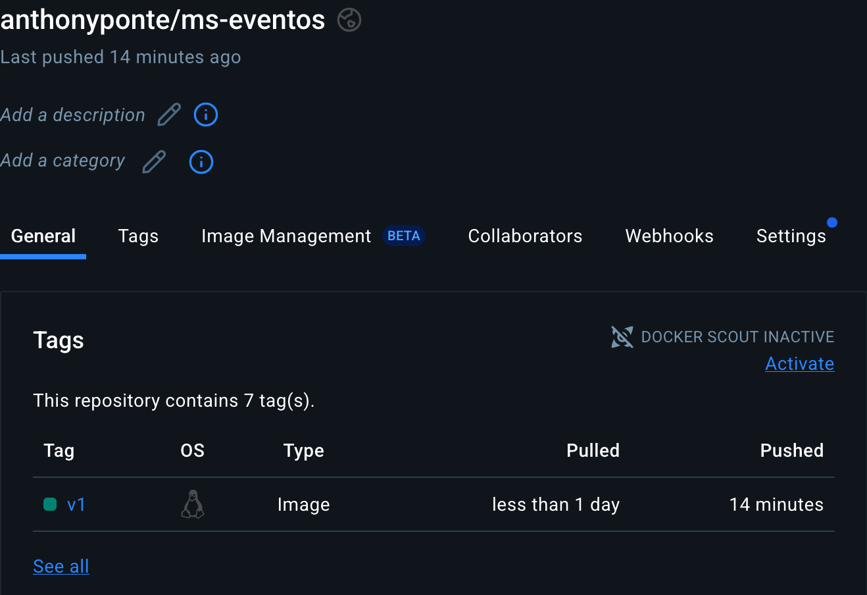

* Imágenes optimizadas según las mejores prácticas (Dockerfile eficiente).

**ms-eventos**



<https://github.com/jonathan0284/Curso_Docker_K8S/blob/main/2-Entregables/contenedores%20docker/ms-eventos/Dockerfile>

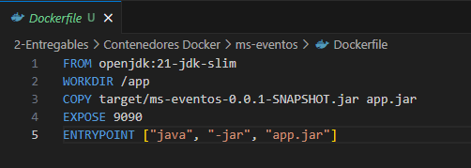

**ms-participantes**



<https://github.com/jonathan0284/Curso_Docker_K8S/blob/main/2-Entregables/contenedores%20docker/ms-participantes/Dockerfile>

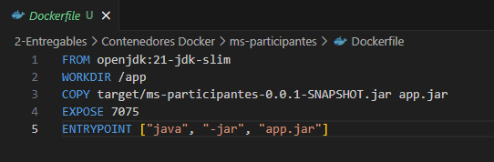

### Docker Compose:

* Archivo docker-compose.yml para levantar ambos microservicios junto con sus bases de datos en un entorno de desarrollo local.



<https://github.com/jonathan0284/Curso_Docker_K8S/blob/main/2-Entregables/docker-compose/docker-compose.yml>

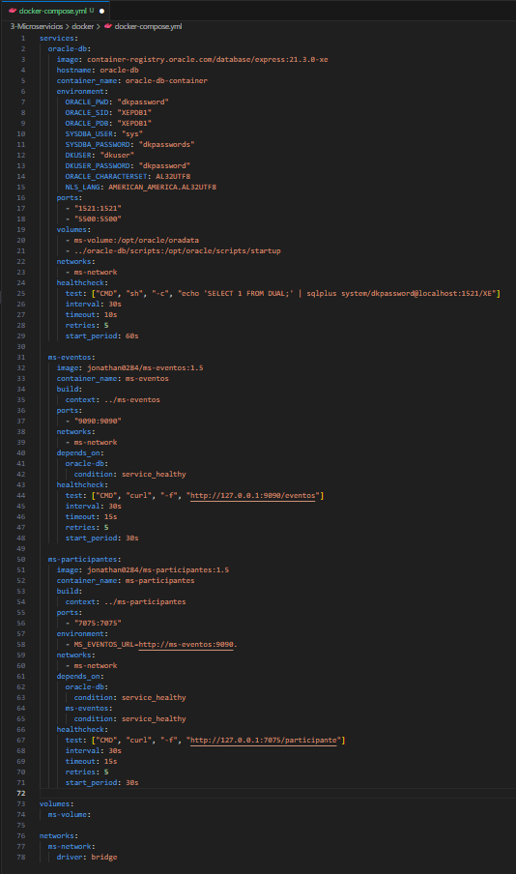

### Configuración para Kubernetes

### Archivos YAML:

* **Deployments:** Configuración de pods y réplicas para ambos microservicios.

**ms-eventos-configmap.yml**



<https://github.com/jonathan0284/Curso_Docker_K8S/blob/main/2-Entregables/k8s/configmap/ms-eventos-configmap.yml>

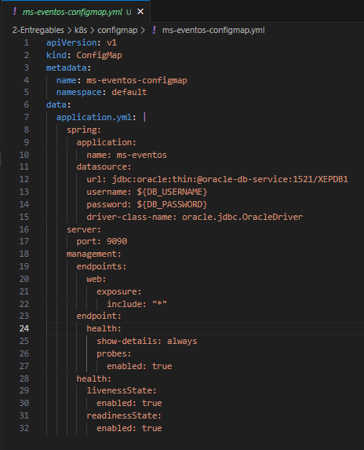

**ms-participantes-configmap.yaml**



<https://github.com/jonathan0284/Curso_Docker_K8S/blob/main/2-Entregables/k8s/configmap/ms-participantes-configmap.yml>

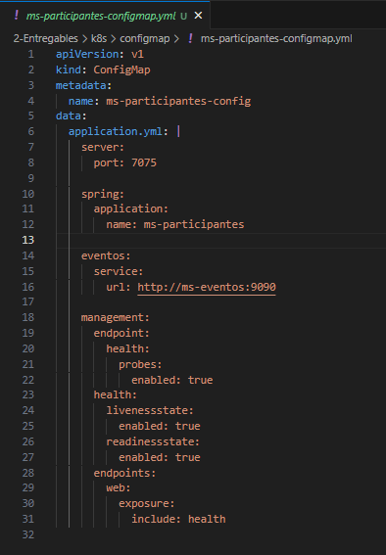

**ms-eventos-deployment.yml**



<https://github.com/jonathan0284/Curso_Docker_K8S/blob/main/2-Entregables/k8s/deployment/ms-eventos-deployment.yml>

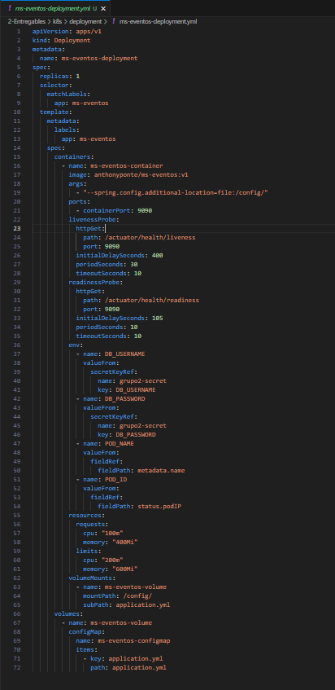

**ms-participantes-deployment.yml**



<https://github.com/jonathan0284/Curso_Docker_K8S/blob/main/2-Entregables/k8s/deployment/ms-participantes-deployment.yml>

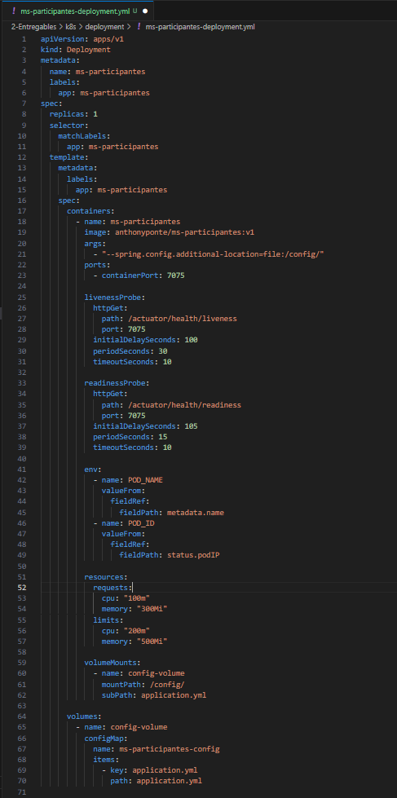

* **Services:** Definición de servicios ClusterIP o NodePort para los

**ms-eventos-service.yml**



<https://github.com/jonathan0284/Curso_Docker_K8S/blob/main/2-Entregables/k8s/service/ms-eventos-service.yml>

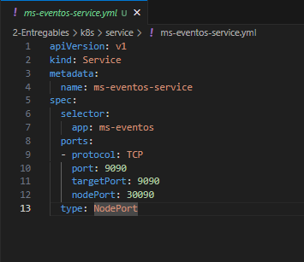

**ms-participantes-service.yml**



<https://github.com/jonathan0284/Curso_Docker_K8S/blob/main/2-Entregables/k8s/service/ms-participantes-service.yml>

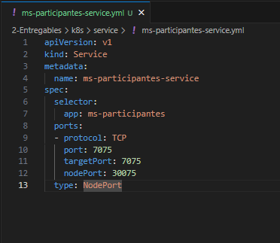

### Microservicios.

* **Ingress:** Configuración de rutas basadas en contexto para exponer las APIs externamente (Opcional, este tema se cubrió en en nivel Básico)
* **ConfigMaps y Secrets:** Manejo de variables de entorno y datos sensibles.

**secret.yml**



<https://github.com/jonathan0284/Curso_Docker_K8S/blob/main/2-Entregables/k8s/secret.yml>

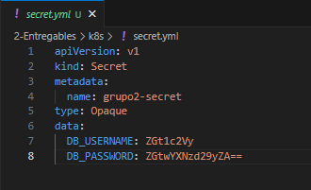

* **Probes:** Liveness y readiness probes configuradas.

### Manifiestos completos:

* Conjunto de manifiestos YAML organizados y documentados en carpetas para cada microservicio.

**ms-participantes**

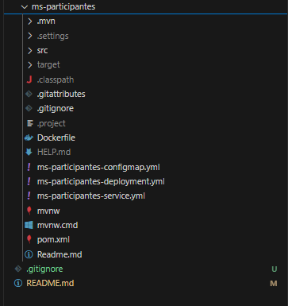

**ms-eventos**

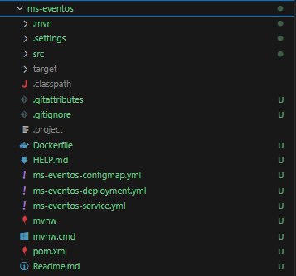

### Bases de Datos

### Scripts de Inicialización:

* Scripts SQL para inicializar las bases de datos con tablas necesarias y datos de prueba.

**oracle-db-configmap.yml**



<https://github.com/jonathan0284/Curso_Docker_K8S/blob/main/2-Entregables/oracle-db/oracle-db-configmap.yml>

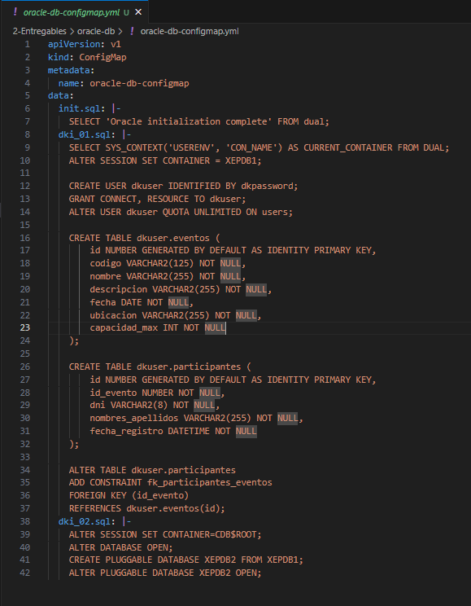

**oracle-db-deployment.yml**



<https://github.com/jonathan0284/Curso_Docker_K8S/blob/main/2-Entregables/oracle-db/oracle-db-deployment.yml>

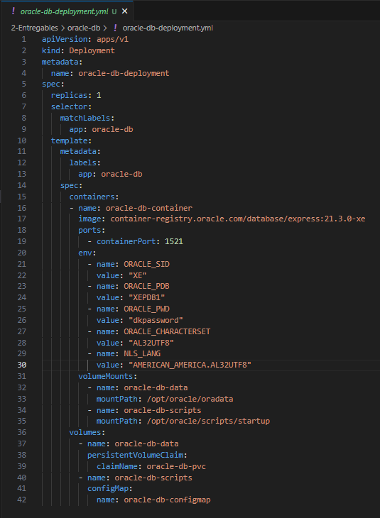

**oracle-db-pv.yml**



<https://github.com/jonathan0284/Curso_Docker_K8S/blob/main/2-Entregables/oracle-db/oracle-db-pv.yml>

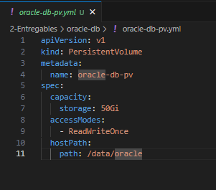

**oracle-db-pvc.yml**



<https://github.com/jonathan0284/Curso_Docker_K8S/blob/main/2-Entregables/oracle-db/oracle-db-pvc.yml>

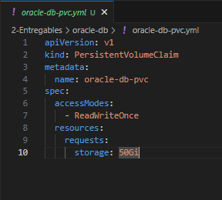

**oracle-db-service.yml**



<https://github.com/jonathan0284/Curso_Docker_K8S/blob/main/2-Entregables/oracle-db/oracle-db-service.yml>

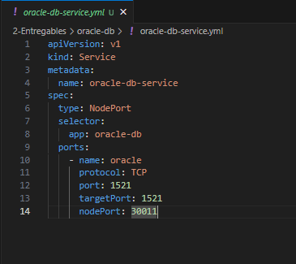

**dki_01.sql**



<https://github.com/jonathan0284/Curso_Docker_K8S/blob/main/2-Entregables/oracle-db/scripts/dki_01.sql>

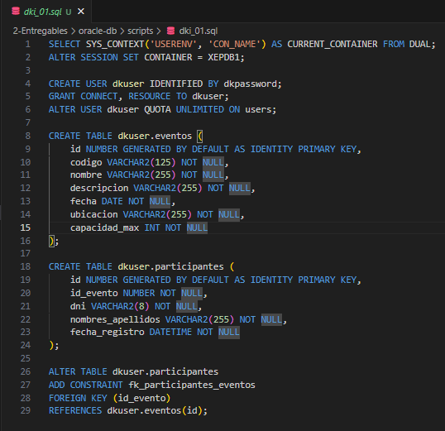

**dki_02.sql**



<https://github.com/jonathan0284/Curso_Docker_K8S/blob/main/2-Entregables/oracle-db/scripts/dki_02.sql>

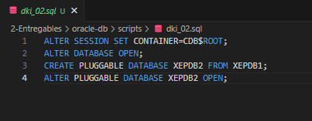

### Volúmenes:

* Configuración de volúmenes en Kubernetes para garantizar la persistencia de los datos.

### Documentación

### Manual de Despliegue:

* Pasos detallados para:

▪ Contenerizar y construir las imágenes:

*Verificar la existencia de la imagen dki-volume:*

*docker volume ls*

*Creación de la imagen dki-volume:*

*docker volume create dki-volume*

▪ Desplegar en Kubernetes utilizando los manifiestos YAML.

▪ Configurar Docker Compose para desarrollo local.



<https://github.com/jonathan0284/Curso_Docker_K8S/blob/main/2-Entregables/docker-compose/docker-compose-local.yml>

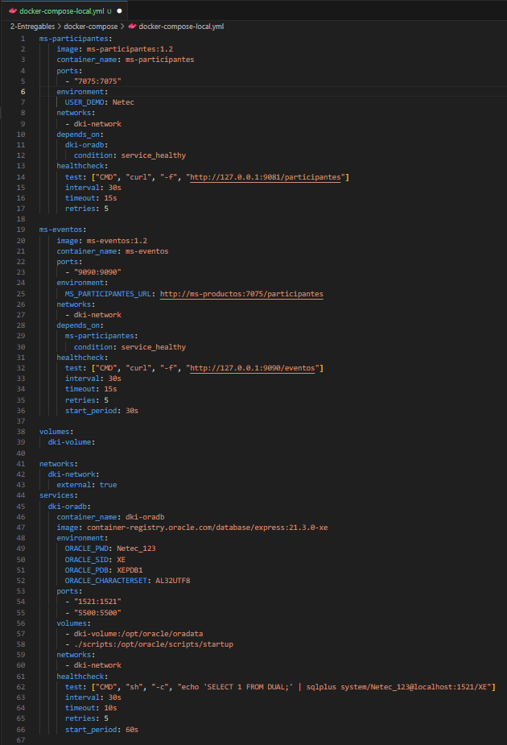

### Diagrama de Arquitectura:

* Representación gráfica de la solución, incluyendo:

▪ Estructura de microservicios:

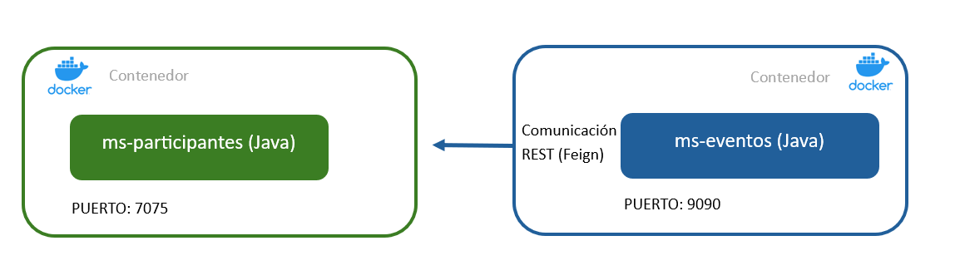

▪ Comunicación entre ellos.

▪ Despliegue en Kubernetes:

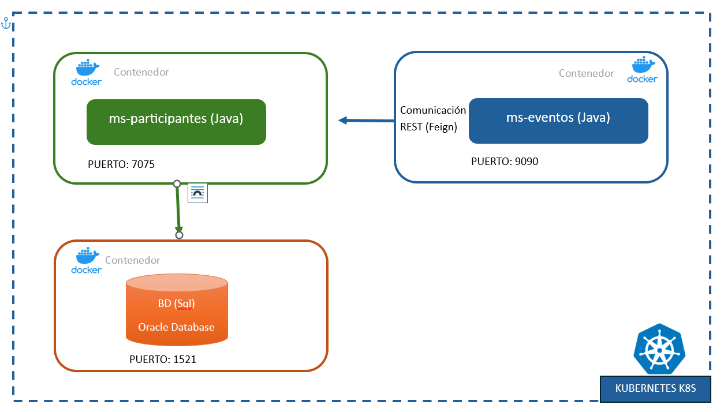

### Resultados

### Validación del Despliegue:

* Evidencia del despliegue exitoso en Kubernetes (por ejemplo, capturas de pantalla o logs que muestren los pods corriendo).

kubectl apply -f cluster-role.yml

kubectl get clusterroles | grep grupo2

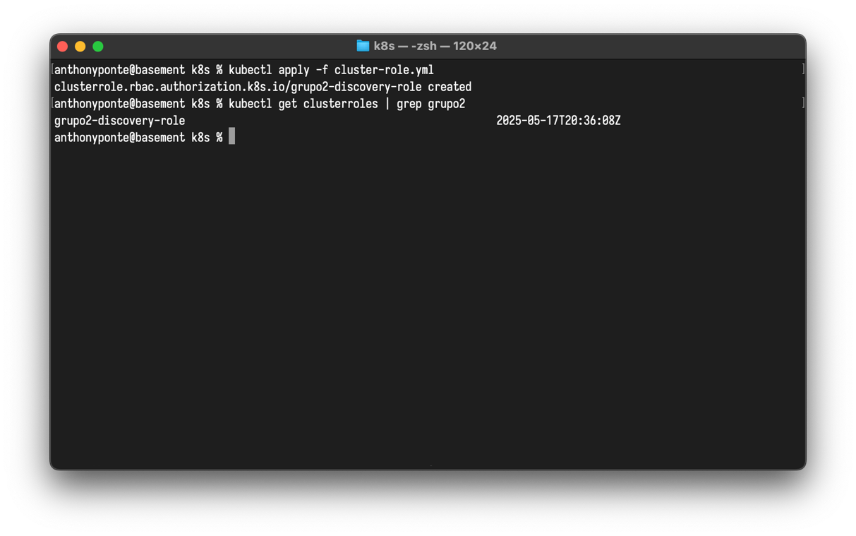

kubectl apply -f cluster-role-binding.yml

kubectl get clusterrolebindings | grep grupo2

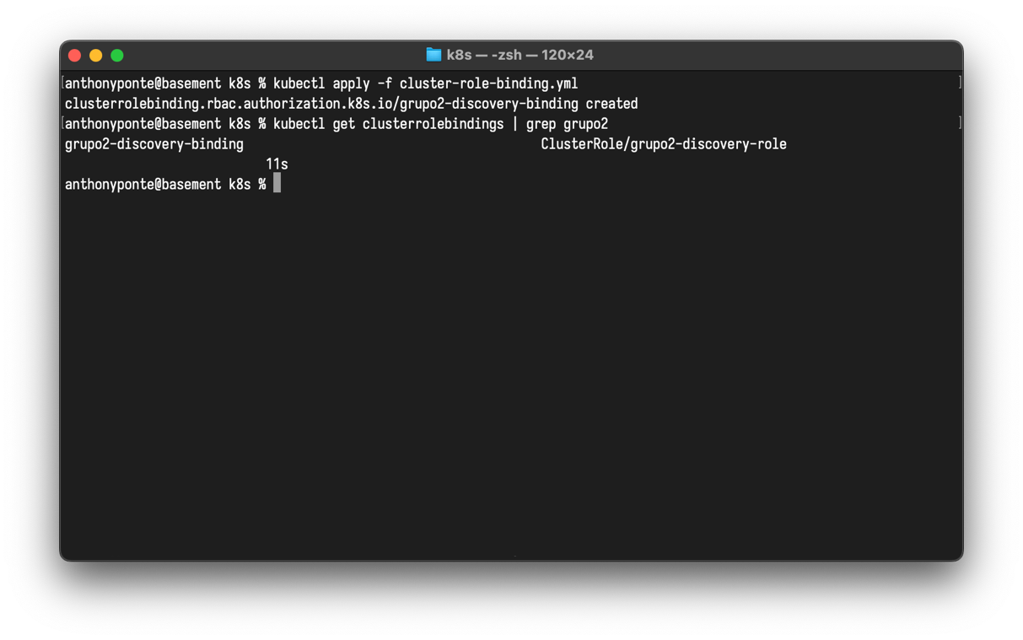

kubectl apply -f secret.yml

kubectl get secrets

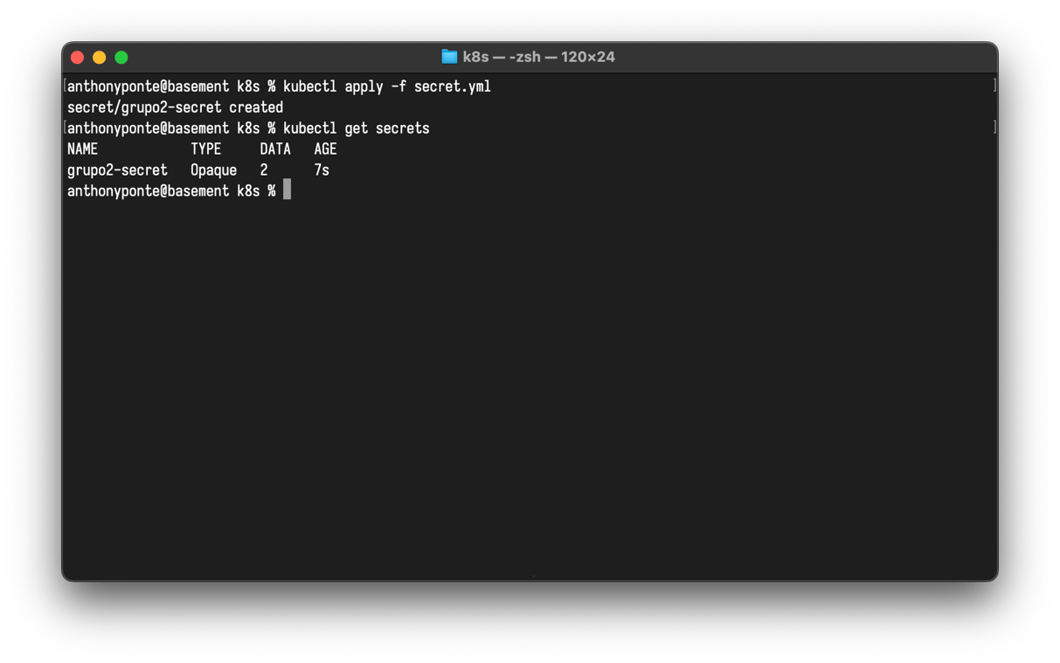

kubectl apply -f ms-eventos-configmap.yml

kubectl apply -f ms-eventos-deployment.yml

kubectl apply -f ms-eventos-service.yml

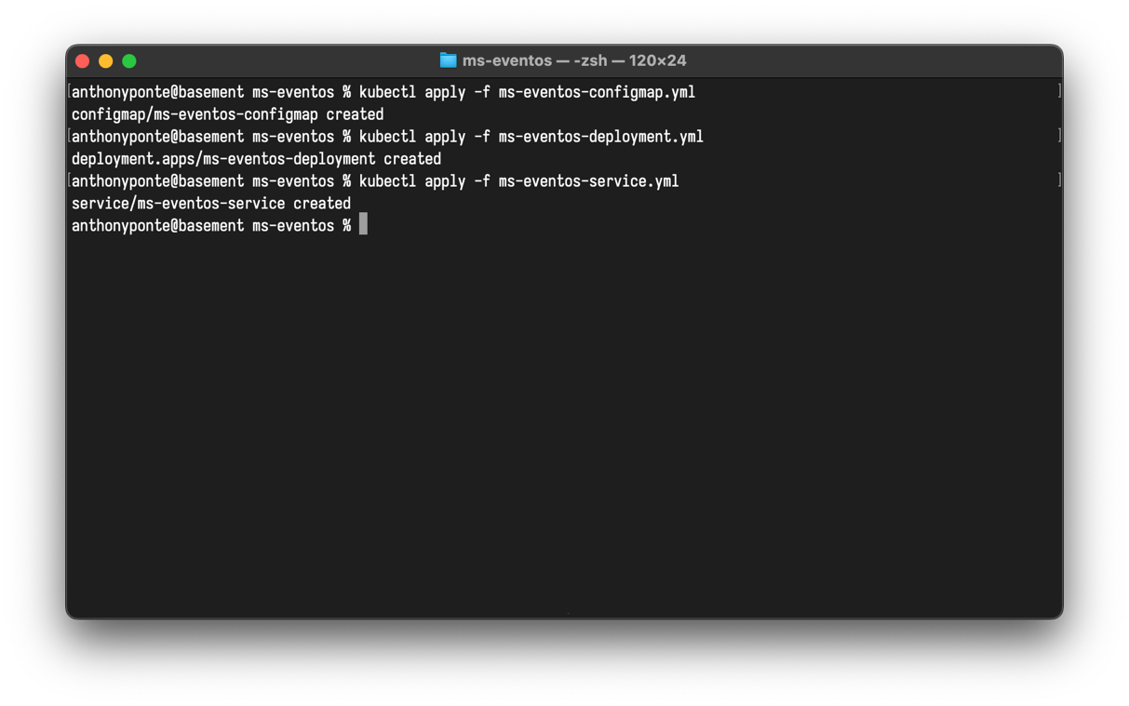

kubectl get configmaps | grep ms

kubectl get deployments | grep ms

kubectl get service | grep ms

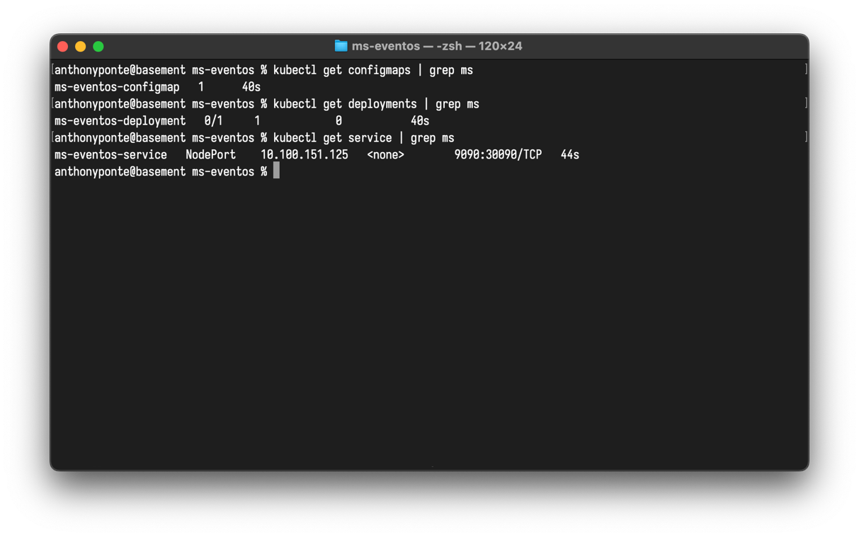

kubectl get pods | grep ms

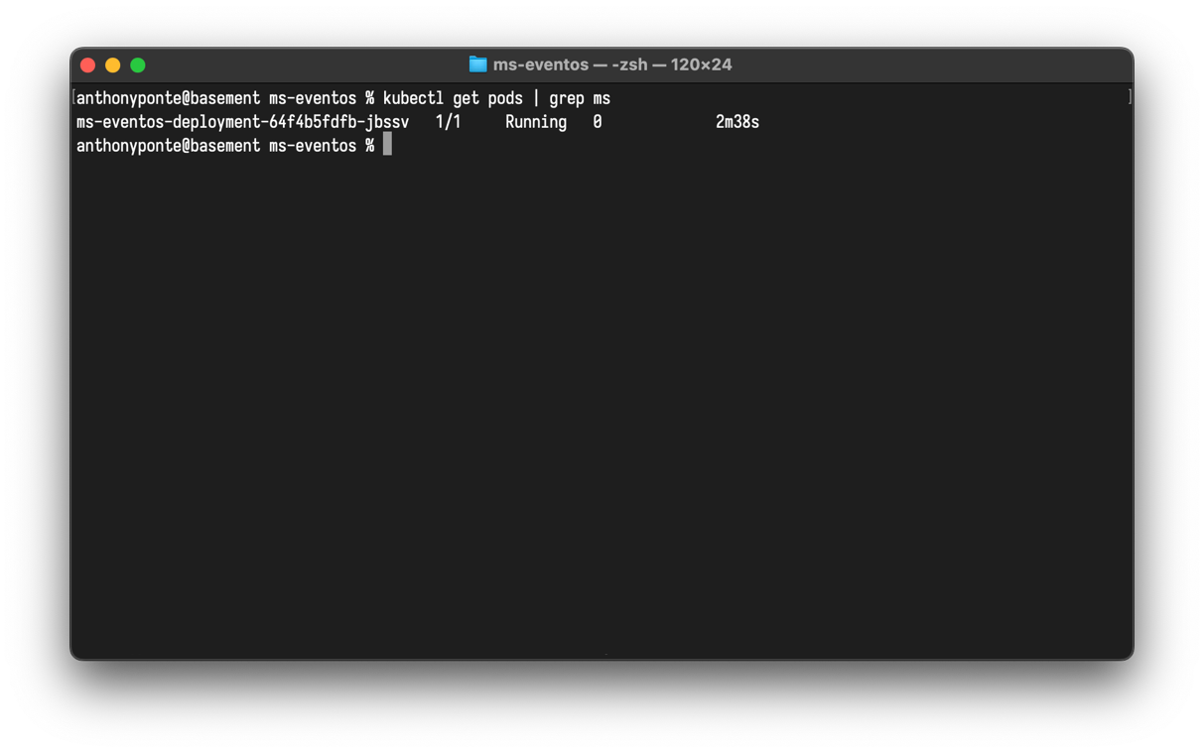

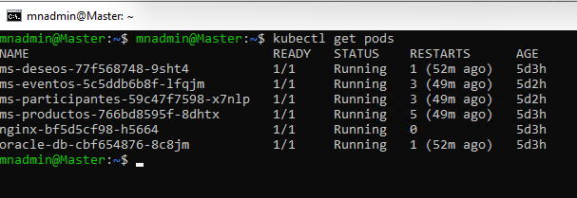

* Pruebas realizadas en los servicios mediante Postman o CURL.

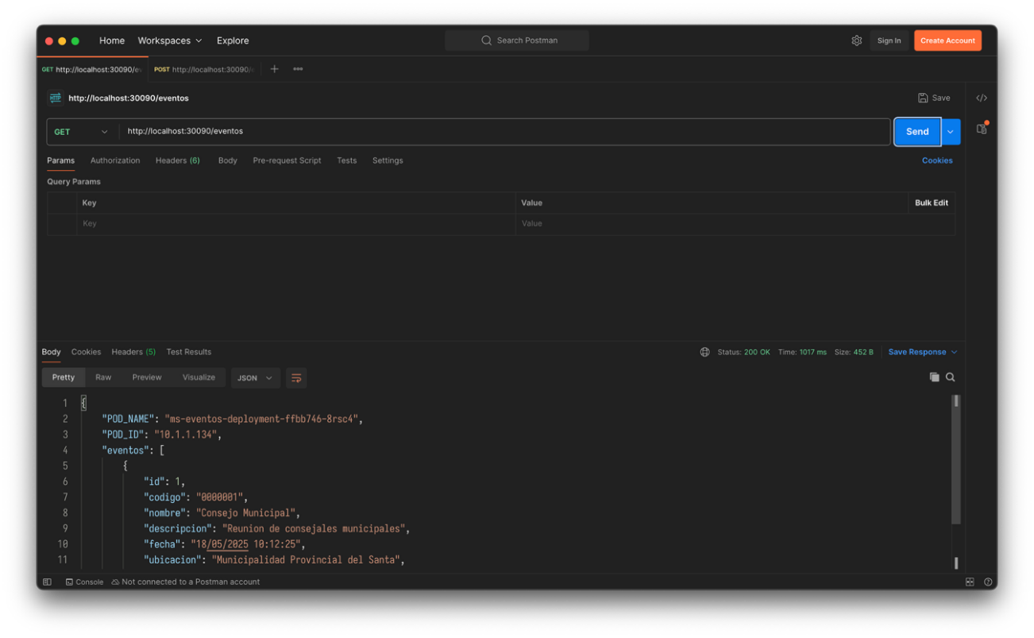

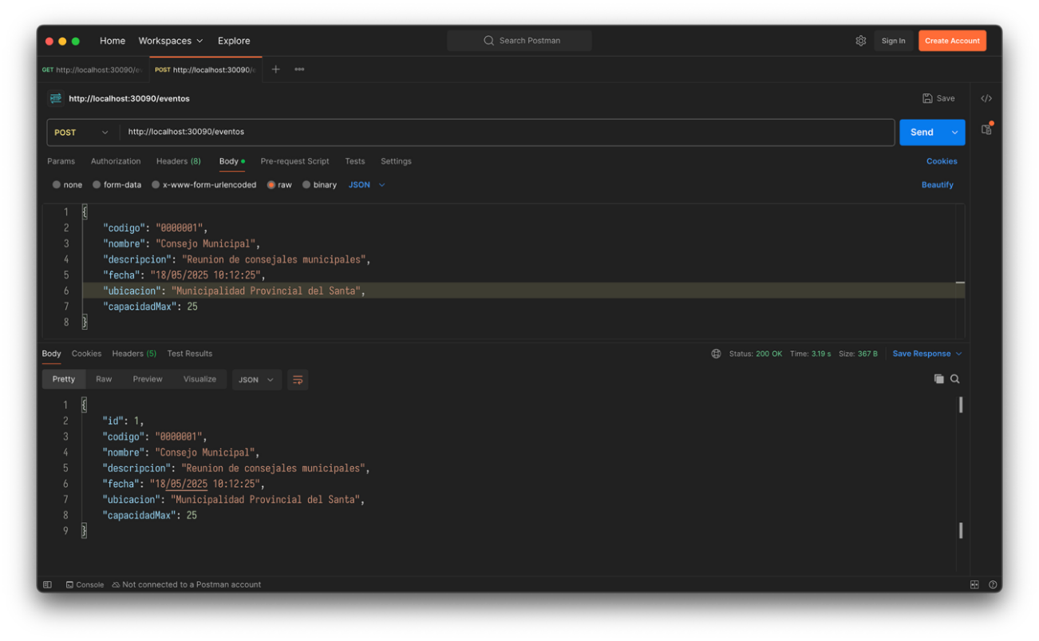

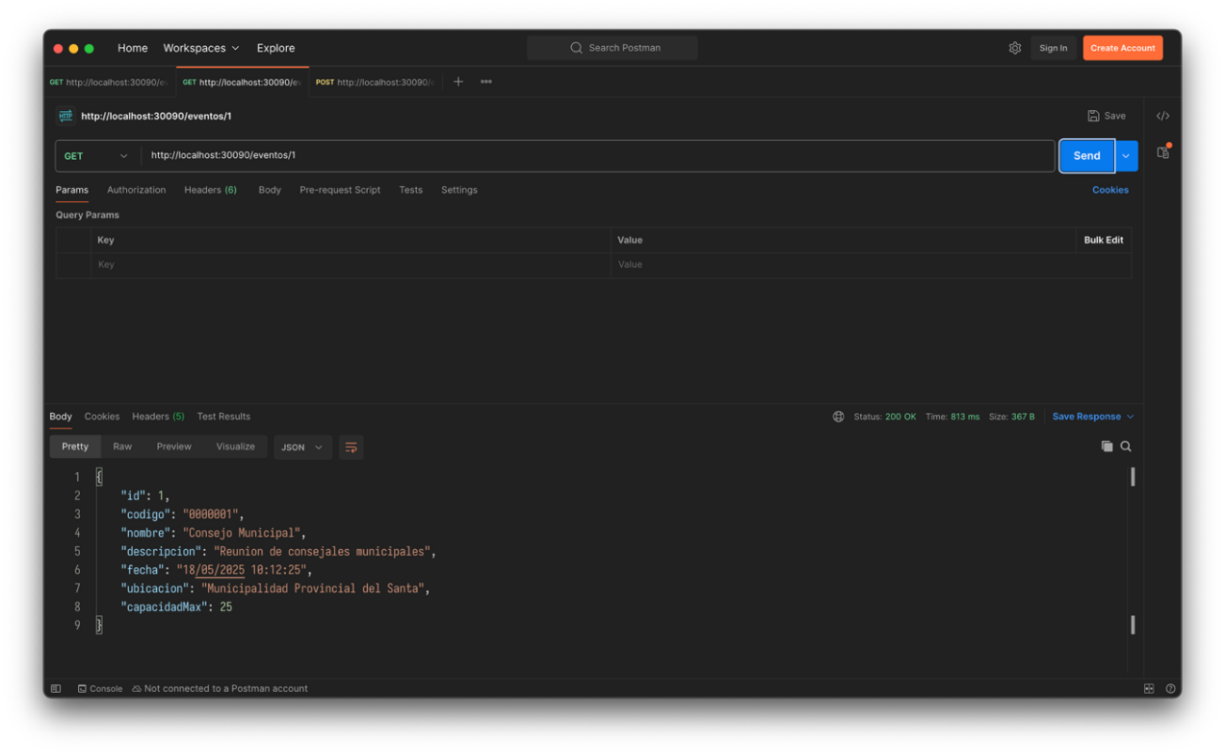

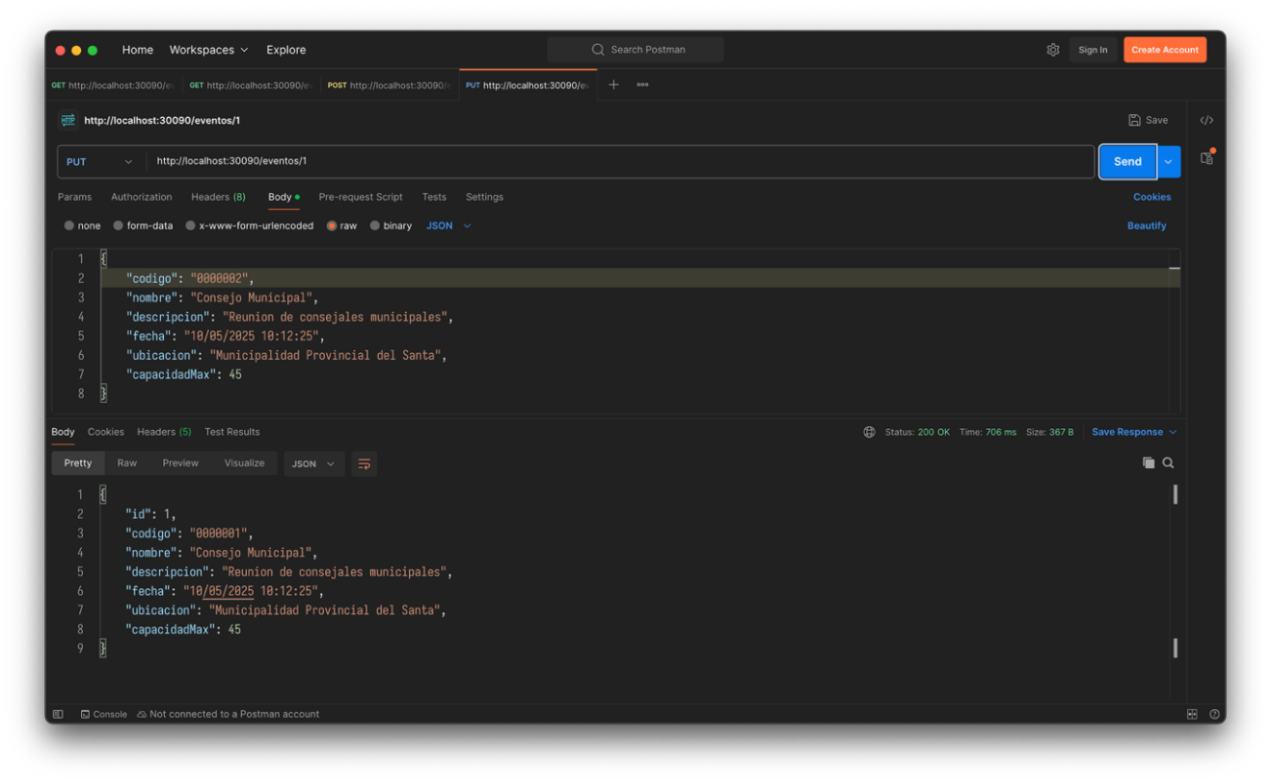

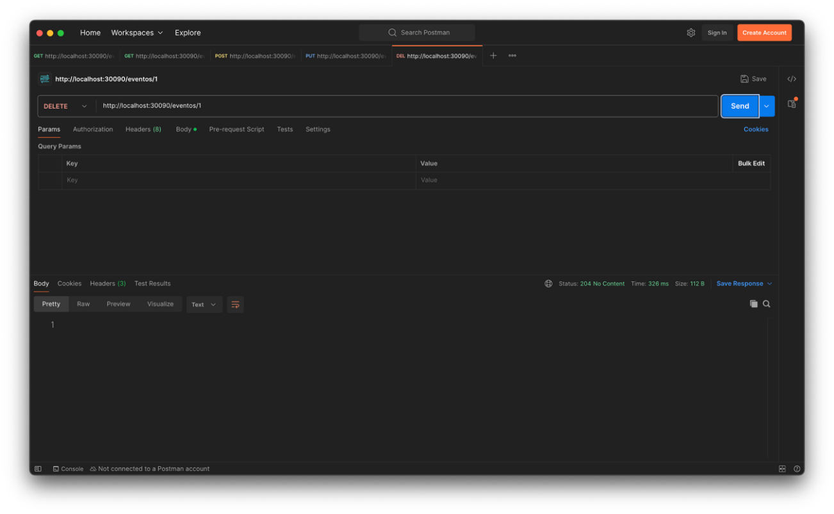

### Registro de Imágenes:

* URL de las imágenes Docker publicadas (Docker Hub).

**ms-eventos:**

<https://hub.docker.com/repository/docker/jonathan0284/ms-eventos/general>

**ms-participantes:**

<https://hub.docker.com/repository/docker/jonathan0284/ms-participantes/general>